- ПОЛУЧЕНИЕ ШАБЛОНА ЭОР

1.1 Вход в форму связи с техподдержкой

Для получения доступа к шаблону ЭОР необходимо зайти в форму связи с техподдержкой. Существуют три способа входа.

СПОСОБ 1. На сайте университета (https://www.bsuir.by/):

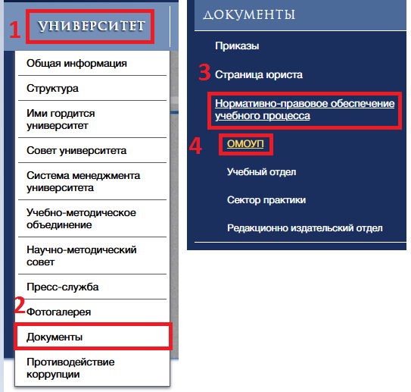
Для входа в форму связи с техподдержкой необходимо последовательно выбрать «УНИВЕРСИТЕТ» «Документы» «Нормативно-правовое обеспечение учебного процесса» «ОМОУП».

На открывшейся странице в подразделе «Материалы по ЭОР» выбрать «Заявка на создание шаблона ЭОР (указать название дисциплины, ступень обучения, автора)»:

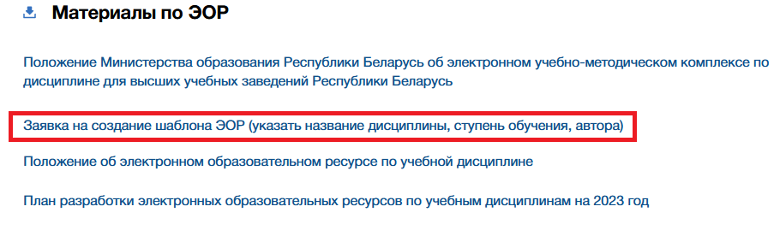

На сайте Системы Электронного обучения (https://lms.bsuir.by/):

СПОСОБ 2. На сайте Системы Электронного обучения (https://lms.bsuir.by/) до входа в систему:

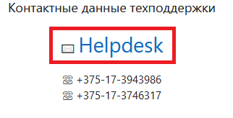
Для входа в форму связи с техподдержкой необходимо выбрать «Helpdesk».

СПОСОБ 3. На сайте Системы Электронного обучения (https://lms.bsuir.by/) после входа в систему:

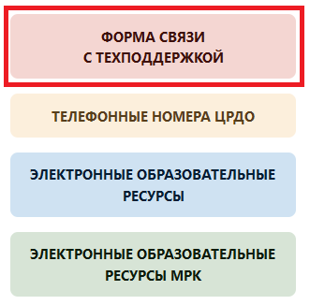
Для входа в форму связи с техподдержкой необходимо выбрать «ФОРМА СВЯЗИ С ТЕХПОДДЕРЖКОЙ».

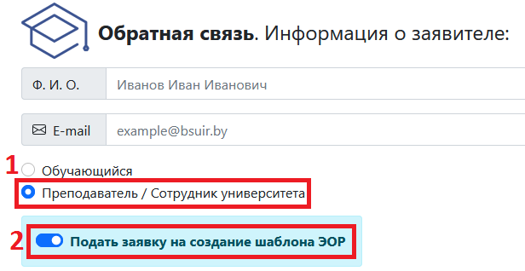

После входа в форму связи с техподдержкой необходимо зайти в форму для подачи заявки на создание шаблона ЭОР. Для этого необходимо последовательно активировать опции «Преподаватель / Сотрудник университета» «Подать заявку на создание шаблона ЭОР».

После выполнения пункта 1.1 страница принимает следующий вид:

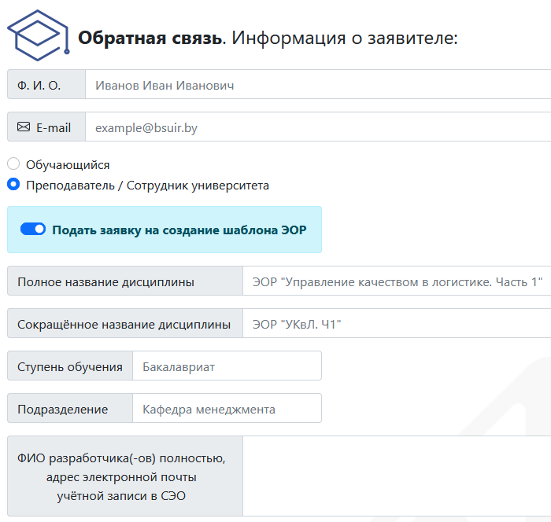

  - Для получения доступа к шаблону ЭОР необходимо зайти в форму связи с техподдержкой.

Для заполнения формы необходимо собрать следующие корректные данные: ФИО заявителя, E-mail заявителя, полное название дисциплины, сокращённое название дисциплины, ступень обучения, кафедра разработчика, ФИО разработчика(-ов) полностью, адрес электронной почты учётной записи в СЭО.

Собранные данные необходимо корректно внести в поля формы. Форма имеет две области: Информация о заявителе и Информация об ЭОР.

Информация о заявителе заполняется данными о ФИО заявителя и E-mail заявителя.

Информация об ЭОР заполняется данными о полном названии дисциплины в формате ЭОР “Полное название дисциплины в плане. Часть 1”, сокращённом названии дисциплины в формате ЭОР “ПНДвП. Ч1”. Данные о названии ЭОР подаются на языке выполнения ЭОР. Если дисциплина, к которой делается ЭОР ведётся в нескольких семестрах, то она делится на части с соответствующим указанием в названии.

«Ступень обучения» заполняется полным наименованием ступени.

«Подразделение» заполняется полным названием кафедры разработчика.

Поле «ФИО разработчика(-ов) полностью, адрес электронной почты в СЭО» заполняется в соответствии с данными, расположенными в учётных записях разработчиков.
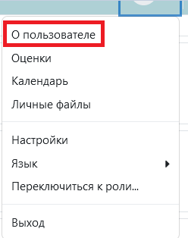

Данные об учётных записях можно получить, перейдя в раздел «О пользователе». В данном разделе необходимая о ФИО разработчика расположена в верхней части страницы, адрес электронной почты находится в поле «Подробная информация о пользователе» в подразделе «Адрес электронной почты».

После заполнения данных необходимо отправить письмо.

- ОБЩИЕ ТРЕБОВАНИЯ К ЗАПОЛНЕНИЮ ЭОР

2.1 Общие правила заполнения шаблона

Все материалы в ЭОР располагаются на языке шаблона. Шаблонный вид ЭОРа и его структуру менять нельзя для упрощения работы с уже готовым ЭОРом. При вставке скопированных материалов использовать комбинацию Ctrl+Shift+V или схожие функции для корректного отображения материалов. Настройки по умолчанию элементов не следует изменять без необходимости. Ограничений по выполнению и доступу к элементам быть не должно. Все используемые элементы должны корректно выполнять свои функции. Файлы преимущественно располагать в формате *.pdf. Архивы целесообразно использовать при размещении материалов, не поддерживаемых СЭО. Неиспользуемые элементы необходимо удалять.

  - Заполнение раздела «Общее»

В элементе «Текст и медиа» необходимо заполнить данные о названии ЭОР и специальностях, для которых разрабатывается ресурс, в соответствии с шаблоном. Пример заполнения показан ниже:

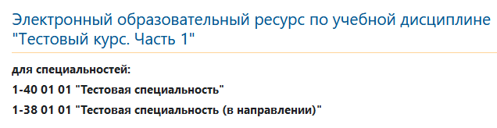

В разделе общее так же должен располагаться учебный план в элементе «Файл» или «Гиперссылка».
  - Редактирование плиток в ЭОР

В шаблоне по умолчанию создано 8 плиток, порядок расположения которых изменять нельзя:

«Методические указания по изучению ЭОР» является необязательной плиткой. Изменение названия плитки не допускается.

«Модуль (порядковый номер модуля в ЭОРе)». Количество модулей определяется разработчиками, но по положению для ЭОРов, имеющих материалы для дистанционной формы обучения, должно быть не менее 3 модулей в ЭОРе. Название модулей можно редактировать в формате «Модуль (порядковый номер модуля в ЭОРе). (Название модуля)».

«Курсовое проектирование» можно переименовать на «Курсовая работа». Данная плитка обязательна для ЭОРов, которые по учебному плану предусматривают выполнение курсового проекта либо работы.

«Контроль знаний» является обязательной плиткой для всех ЭОР.

  - Содержание плиток ЭОР

«Методические указания по изучению ЭОР». Содержание определяется разработчиком.

«Модуль (порядковый номер модуля в ЭОРе)» содержит подразделы «Теоретические материалы», «Контроль знаний», «Дневная форма обучения», «Заочная форма обучения», «Дистанционная форма обучения» и «Дополнительные материалы», порядок и настройки соответствующих элементов «Текст и медиа» изменять нельзя. «Теоретические материалы» содержит теоретические материалы по модулю. «Контроль знаний» обязательно должен содержать элемент «Тест». «Дневная форма обучения», «Заочная форма обучения» и «Дистанционная форма обучения» содержат практическую часть модуля, располагаемые в элементах «Задание», для каждой формы обучения. «Дополнительные материалы» является необязательным подразделом, содержание определяется разработчиком.

«Курсовое проектирование» содержит необходимые материалы для выполнения работы.

«Контроль знаний» должен содержать форму проведения аттестации, требования к допуску и вопросы к аттестации.

  - Дополнительные требования к настройкам элементов

«Файл», «Гиперссылка». Элементы должны иметь следующую настройку: «Внешний вид» «Отображение» «Открыть».

Элемент «Лекция». Каждая страница должна содержать переход на другую страницу либо в конец элемента. Названия содержимых должны соответствовать переходам.

Элемент «Задание». При необходимости размещения текстовых инструкций необходимо заполнять поле «Описание».

Элемент «Тест». Перед заполнением данного элемента необходимо наполнить банк вопросов курса. В категориях банка вопросов курса должно быть не менее 30 вопросов одиночного выбора из 5 вариантов ответа. Вопросы в тест выбираются через функцию добавления случайного вопроса из соответствующей категории в количестве не менее 10 штук на тест.

Элемент «Вопрос». Для 30 вопросов множественного выбора категорий для каждого модуля должны быть выставлены следующие настройки: «Один или несколько ответов?» «Только один ответ», активирована функция «Случайный порядок ответов», заполнено 5 вариантов ответа.

